Śladami legend warszawskich.

KLASA II A

12 kwietnia nasza klasa wybrała się na spacer po Warszawie. Było to podsumowanie naszych zajęć dodatkowych pod hasłem „Legendy warszawskie”.

Zaczynamy zwiedzanie naszej stolicy od ul. Nowy Świat.

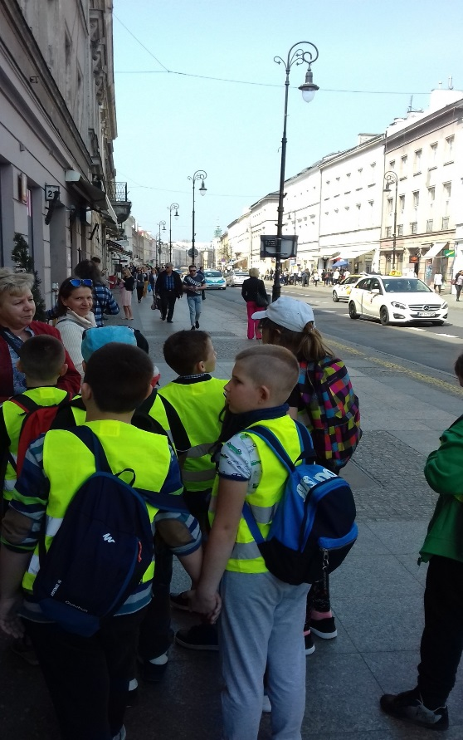

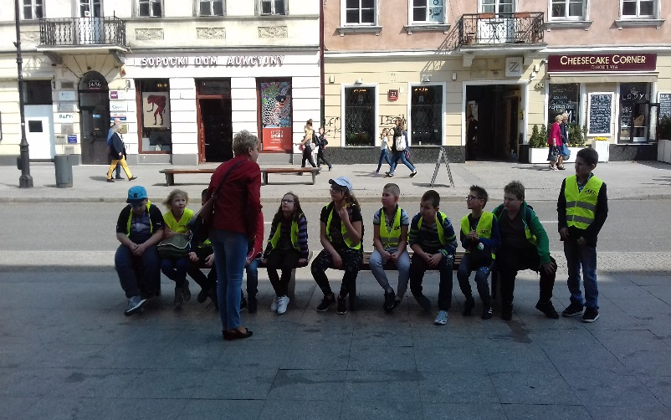

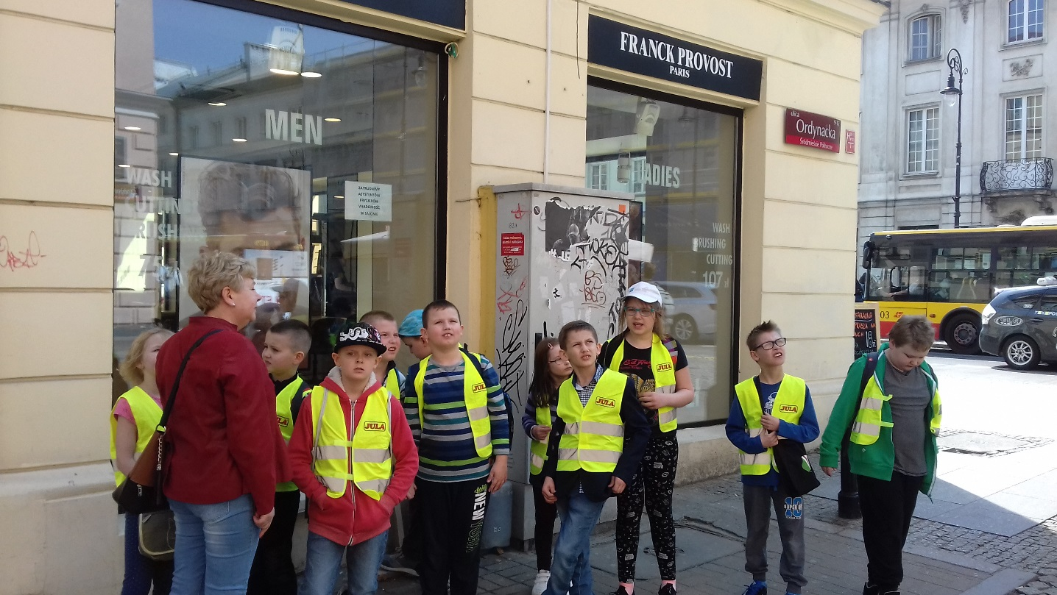

Tak jak w legendzie „Złota Kaczka” wędrujemy ulicą Ordynacką.

W drodze do Zamku Złotej Kaczki.
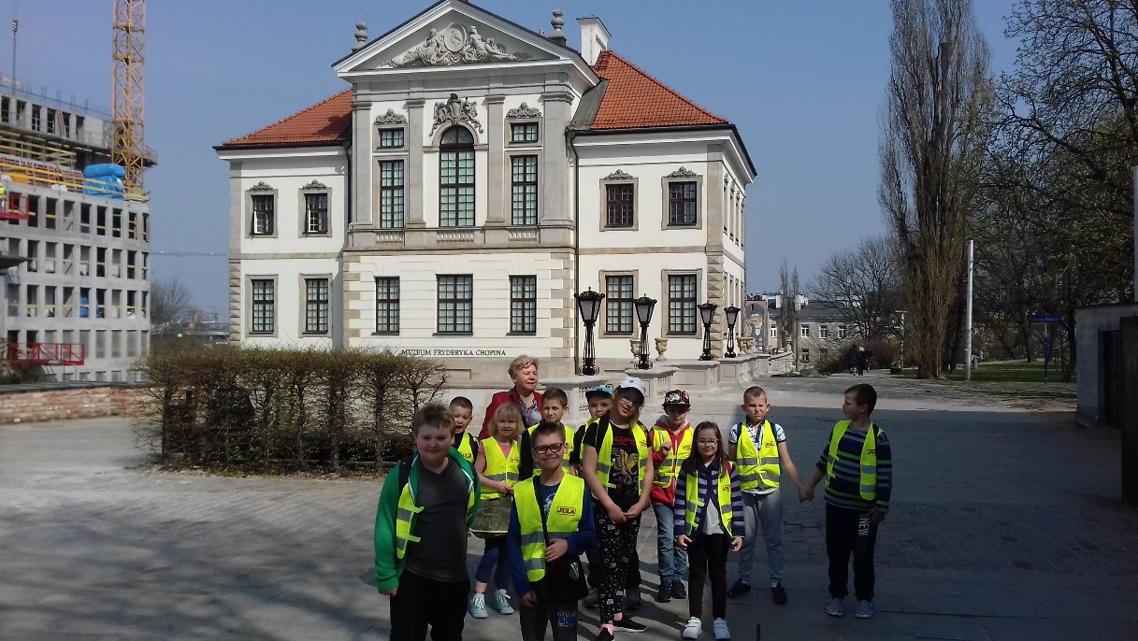

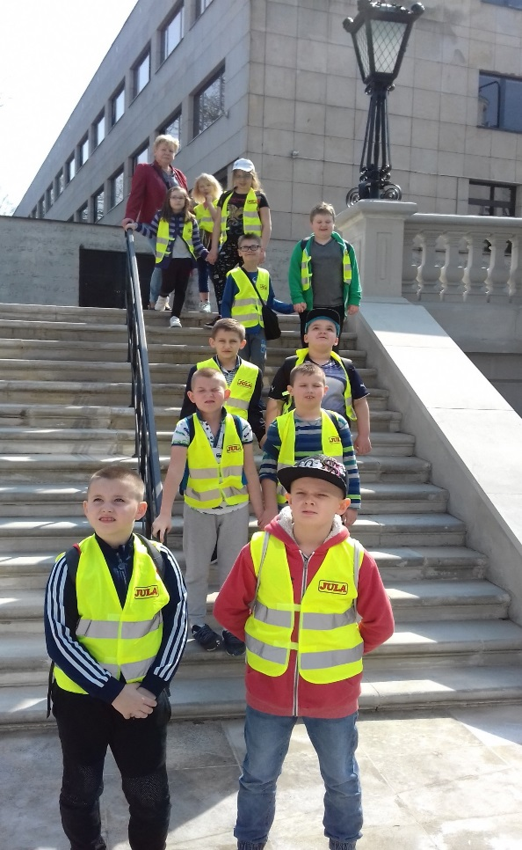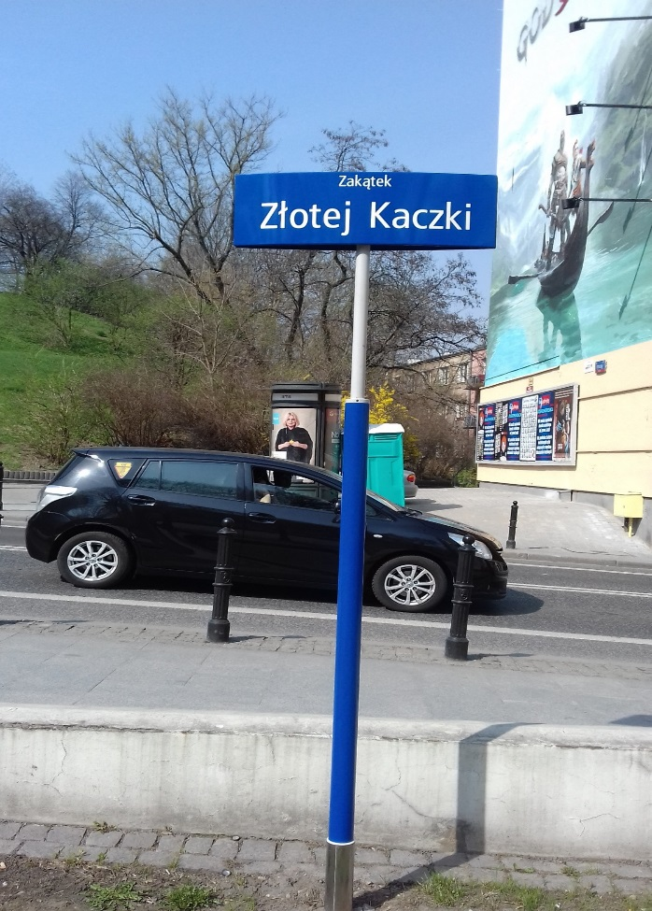

Właśnie przypominamy sobie dlaczego Kaczka jest „złota”.

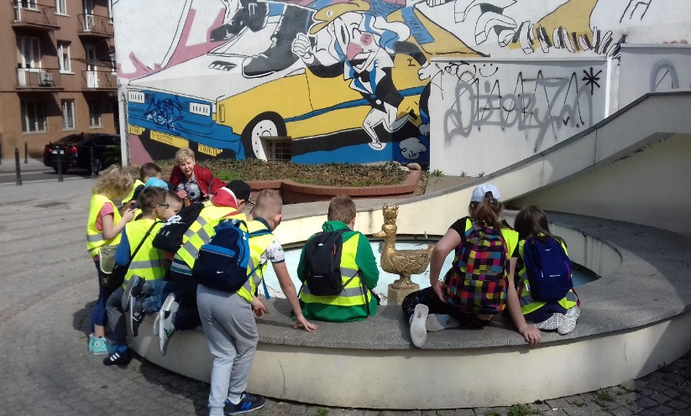

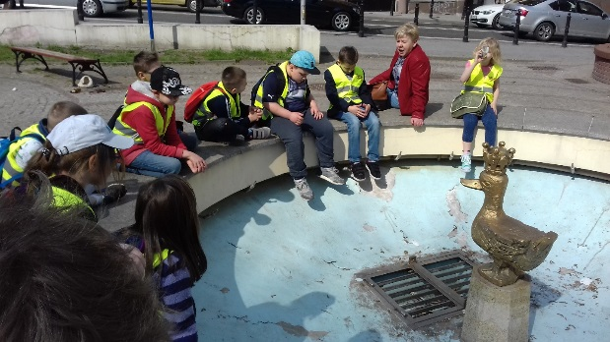

Wracamy do szkoły, ale nadal uważnie obserwujemy otoczenie.
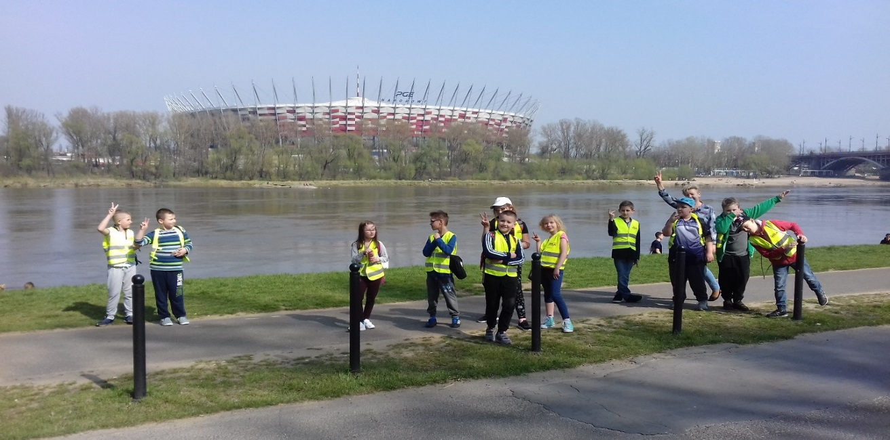

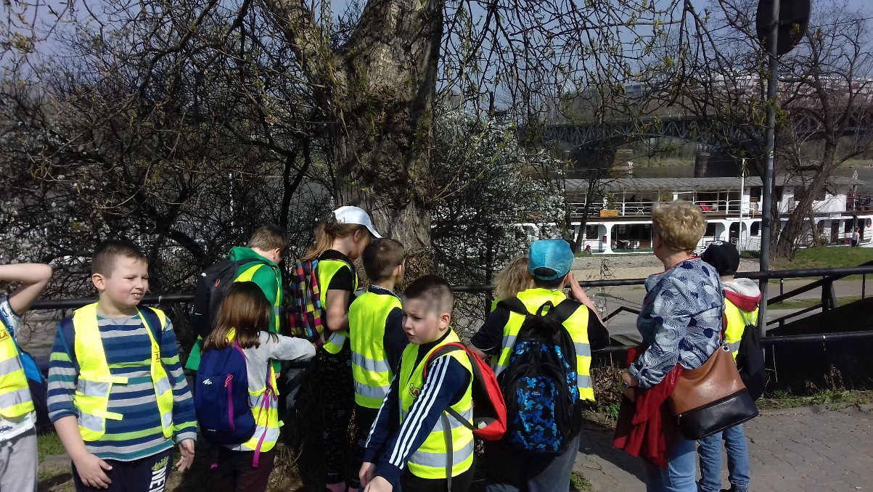

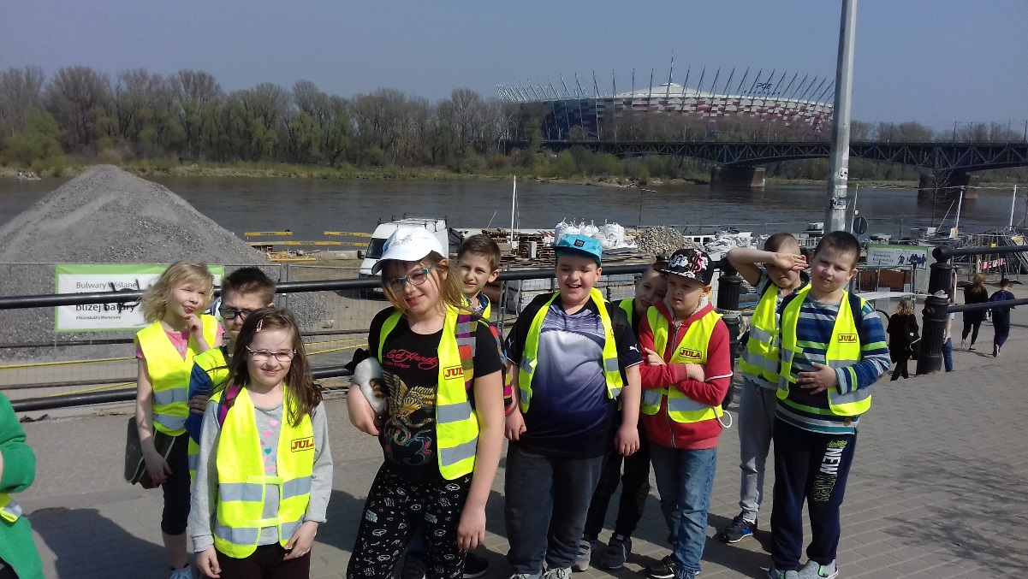

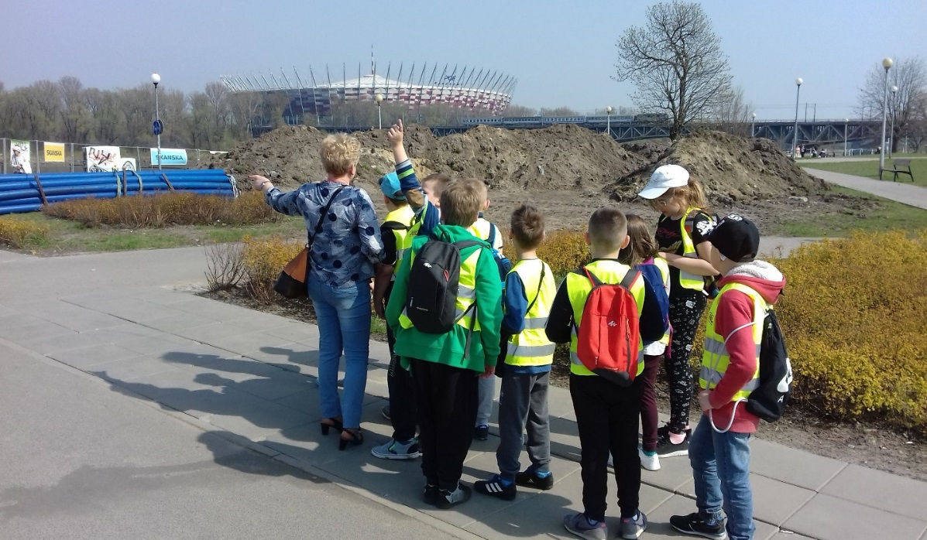

Tydzień później zorganizowaliśmy spotkanie z klasami trzecimi.
Mieliśmy dla nich kilka atrakcji. Najpierw była scenka jednej z legend. Trzecioklasiści odgadli, która to legenda.
Czy nasi goście znają najważniejsze miejsca w Warszawie? Okazuje się, że tak.
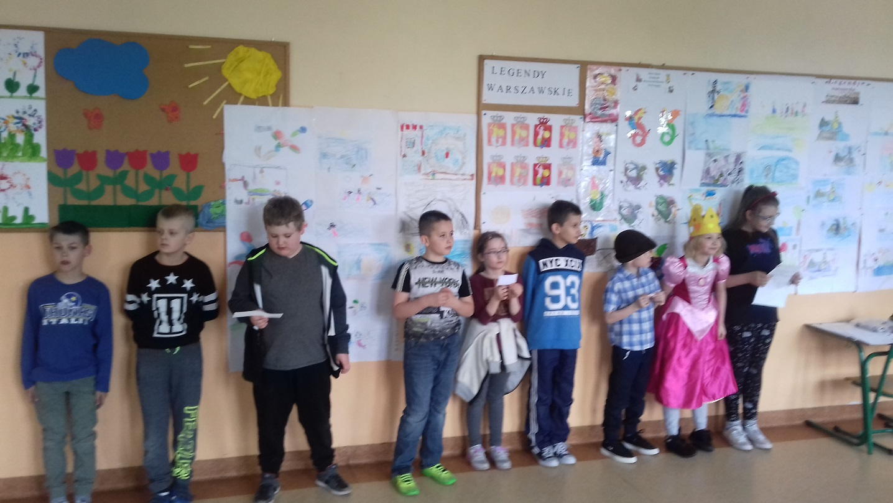

Były też zagadki o Warszawie.

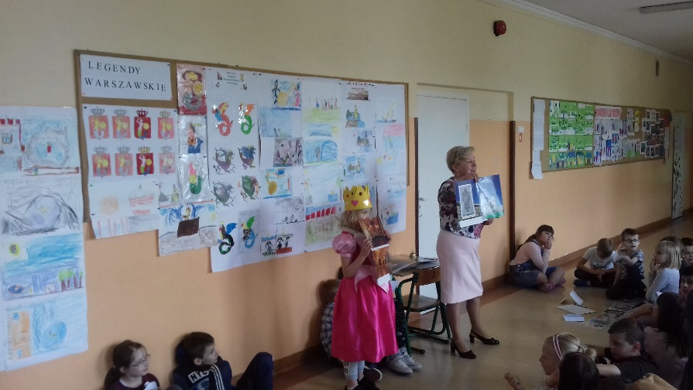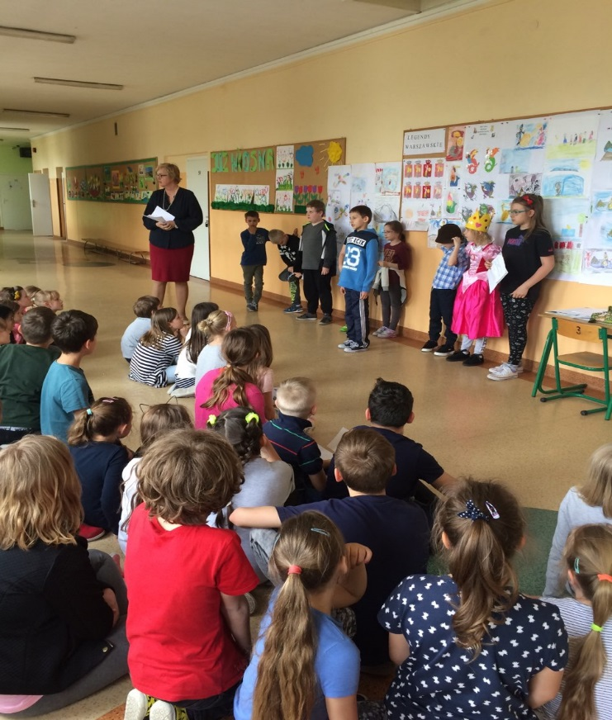

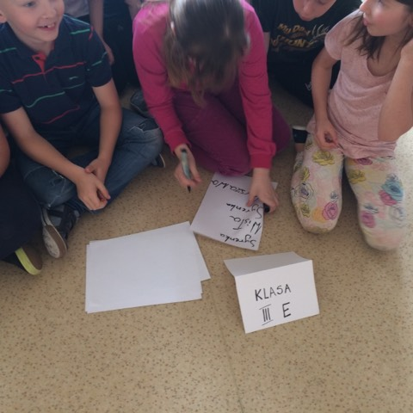

Drużyny z poszczególnych klas rozwiązywały quiz związany z Warszawą.

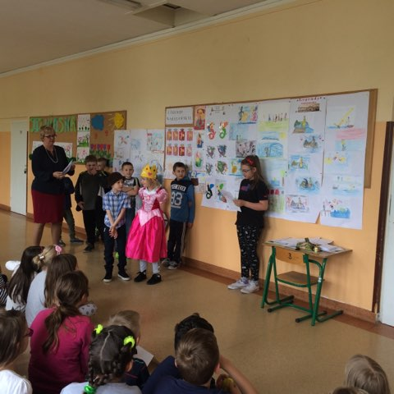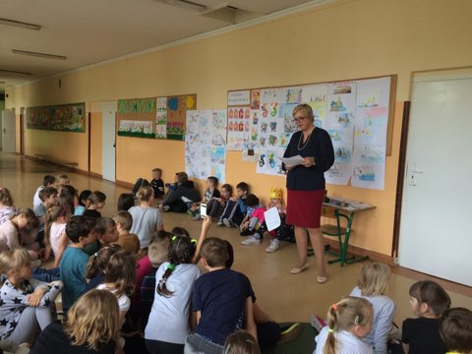
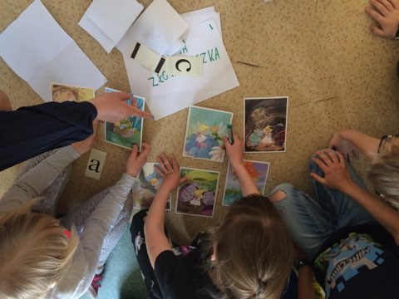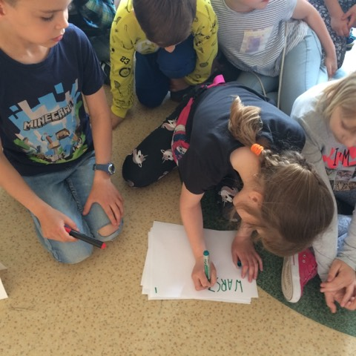

Układaliśmy też baśnie i legendy z historyjek obrazkowych.
